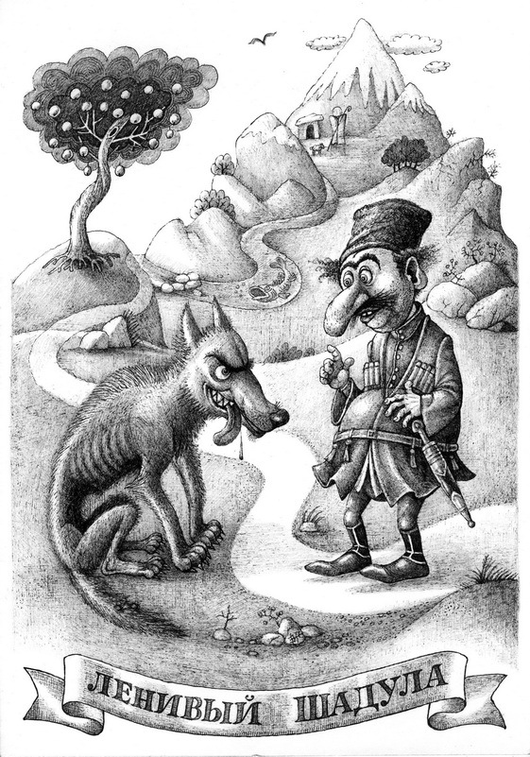

Не то в нашем ауле, не то в соседнем жил-был бедняк Шадула, по прозванию Лентяй. С утра до вечера он лежал на солнышке, да ещё старался пореже с боку на бок поворачиваться. Ничего у него не было, всё время голодал он. Наконец надоело ему голодать. Так надоело, что решил он пойти к мудрецу - узнать, отчего он такой бедный и как ему разбогатеть.
Едва стало светать, пустился Шадула в путь - бежит, да так быстро, что сыромятные чувяки с ног падают.
Вдруг навстречу ему Волк. Огромный старый Волк, да такой худой - кажется, что рёбра вот-вот прорвут шкуру и вылезут наружу.
- Куда бежишь, отчего так спешишь? - спрашивает его Волк.
Рассказал Шадула, почему так спешит. Волк и говорит:
- Сделай милость, Шадула, спроси мудреца, не сможет ли он и моей беде помочь. Сколько я ни ем, никогда не наедаюсь - видишь, как отощал!
Шадула обещал ему помочь и пустился со всех ног дальше. Бежал, бежал, притомился. Глядь - у дороги огромная яблоня, а на ней видимо-невидимо яблок, спелых да красных. Наклонил он ветку, сорвал яблоко, надкусил да как бросит:
- Тьфу, какая горечь!
Вдруг заговорила яблоня человечьим голосом:
- Каково мне, Шадула, это терпеть? Вот так всякий путник: отведает моё яблоко и бранится. Сделай милость, спроси мудреца, нельзя ли мои яблоки сделать сладкими?
Обещал Шадула помочь яблоне и побежал дальше. Бежал, бежал он, и захотелось ему пить. А тут, на счастье, увидал он речку. Припал к воде, пьёт.
Вода в речке холодная, прозрачная. И видит Шадула на дне большущую Рыбу. Лежит она, смотрит на Шадулу, а рот у неё разинут...
Вдруг Рыба поднялась со дна, высунула из воды голову и спрашивает:
- Куда ты идёшь, Шадула?
Рассказал он, куда путь держит, а Рыба и говорит:
- Сделай милость, узнай у мудреца, нельзя ли помочь мне: вот уж двадцать лет я не могу закрыть рот, совсем пропадаю!
- Ладно, спрошу,- обещал Шадула и пустился дальше.
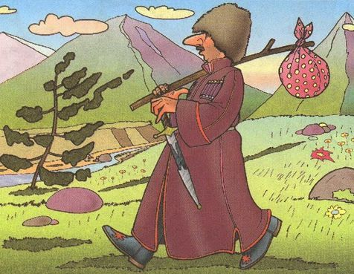
Прибежал он наконец к мудрецу. Сидит мудрец, читает огромную книгу.
- Зачем пришёл, Шадула? - спросил мудрец. Рассказал Шадула, какая у него беда.
Раскрыл мудрец огромную книгу. А в ней написано, кого какая судьба ожидает.
- Ты не богатеешь потому, что ленишься, - прочитал мудрец. - Ведь недаром говорят: "Тот, кто работает, без доли не бывает". Если ты станешь работать, будешь богаче всех.
- По дороге я встретил Волка, и он просил узнать у тебя, отчего он совсем отощал, как ему поправиться, - спросил Шадула мудреца.
- Он вылечится, если съест лентяя,- ответил мудрец.
- Когда я шёл к тебе, видел я одну яблоню. Она просила узнать, почему у неё яблоки такие горькие?
- Яблоки горькие потому, что под этой яблоней зарыт кувшин с золотом. Если кто-нибудь выкопает этот кувшин, вкуснее тех яблок не будет на целом свете!
- Чуть не забыл я спросить ещё вот о чём,- сказал Шадула.- Когда я шёл к тебе, одна Рыба просила узнать, отчего она не может рот закрыть?
- У неё во рту застрял кусочек золота, и, если вынуть его, рот закроется,- сказал мудрец.
Поблагодарил Шадула мудреца за советы и пустился в обратный путь.
Первой его встретила Рыба.
- Что посоветовал мне мудрец? - спросила Рыба.
- У тебя во рту застрял кусочек золота. Если его вытащить, рот и закроется,- сказал Шадула.
- Ах, добрый Шадула, вытащи кусочек золота- оно тебе пригодится! - взмолилась Рыба.
- Нет, мудрец сказал, что я и без этого разбогатею,- отказался ленивый Шадула.
Пошёл он дальше, и встретилась ему яблоня.
- Что посоветовал мне мудрец? - спросила она.
- Он сказал, что под твоими корнями зарыт кувшин с золотом. Если кто-нибудь выкопает этот кувшин, вкуснее твоих яблок не будет на целом свете.
- Пожалуйста, выкопай кувшин - он пригодится тебе! - попросила яблоня.
- Нет, мудрец сказал, что я без этого разбогатею,- отказался ленивый Шадула.
Пошёл он дальше, и встретился ему Волк.
- Ты спросил обо мне у мудреца?
- Спросил. Он сказал, что ты вылечишься, съев лентяя,- ответил Шадула.
Стал Волк спрашивать, кого ещё видел Шадула. Рассказал ему Шадула всё по порядку: как встретил он яблоню и Рыбу; как мудрец посоветовал выкопать кувшин с золотом из-под яблони и вытащить кусок золота из горла Рыбы.
- Сделал ли ты это? - спросил Волк.
- Зачем же,- ответил Шадула,- я и без этого стану богатым!
- А как же ты разбогатеешь, что сказал тебе мудрец? - опять спросил Волк.
- Мудрец сказал, что я должен работать! - ответил ленивый Шадула.
- Я вижу, другого такого лентяя мне не найти,- сказал Волк и проглотил Шадулу.

